Опыт работы
«Пальчики ловкие – ручки умелые!»

Воспитатель:
Доценко Наталья Сергеевна

2023-2024год.
Цель: обобщение и распространение опыта работы среди педагогов.
Задачи: повысить уровень компетентности педагогов на тему:
« Пальчики ловкие – ручки умелые».
Актуальность
Одним из показателей нормального физического и нервно – психического развития ребёнка является развитие его руки, ручных умений, или, как принято говорить, мелкой моторики.
Современные научные данные подтверждают, что уровень развития речи находится в прямой зависимости от степени сформированности тонких движений рук.
У детей при ряде речевых нарушений отмечаются выраженные отклонения в развитии движений пальцев рук, так как движения пальцев рук тесно связаны с речевой функцией.
Движение пальцев и кистей рук имеют особое, развивающее воздействие. На ладони находятся активные биологические точки.
Воздействуя на них, можно регулировать функционирование внутренних органов организма.
Так, массируя мизинец, можно активизировать работу сердца, безымянный палец – печени, средний – кишечника, указательный – желудка, большой – головы.
Влияние воздействия руки на мозг человека было известно ещё до нашей эры. Специалисты восточной медицины утверждают, что игры с участием рук и пальцев приводят в гармоничное отношение тело и разум, поддерживая мозговые системы в отличном состоянии.

Опираясь на большой опыт работы с детьми дошкольного возраста,
воспитатели полностью согласны с закономерностью,
которую вывели учёные на основе обследования детей:
Если развитие движений пальцев рук соответствует возрасту, то и речевое развитие находится в пределах нормы, если развитие движений пальцев отстаёт (ребёнок неправильно держит ложку, с трудом справляется с карандашом, кисточкой, ножницами, пластилином, не может открутить и закрутить не только мелкие, но и крупные предметы) , то задерживается и речевое развитие, хотя общая моторика при этом может быть нормальной и даже выше нормы.
Речь совершенствуется под влиянием кинетических импульсов
от рук, точнее от пальцев.
Ребёнок, имеющий высокий уровень развития мелкой моторики, умеет логически рассуждать, у него достаточно развиты память, внимание, связная речь. Обнаружив отставание у ребёнка, не нужно оставлять всё как есть, нужно заняться развитием слабой руки. Существует очень много видов разнообразной деятельности, способствующей развитию мелкой моторики рук.
Об этом и поговорим поподробнее.
1 Ребёнку нужна ваша помощь – займитесь с ним пальчиковой
гимнастикой, играми, упражнениями для развития руки.
Что даёт пальчиковая гимнастика детям?
Способствует овладению навыками мелкой моторики
Помогает развивать речь
Повышает работоспособность коры головного мозга

Развивает у ребёнка психические процессы: мышление, внимание, память. воображение.
Снимает тревожность.
Умелыми пальчики становятся не сразу. Поэтому игры, упражнения, пальчиковые разминки проводятся в детском саду ежедневно.
Дети с большой радостью и удовольствием играют в пальчиковые игры.
Изображают пальчиками животных, инсценируют сказки.
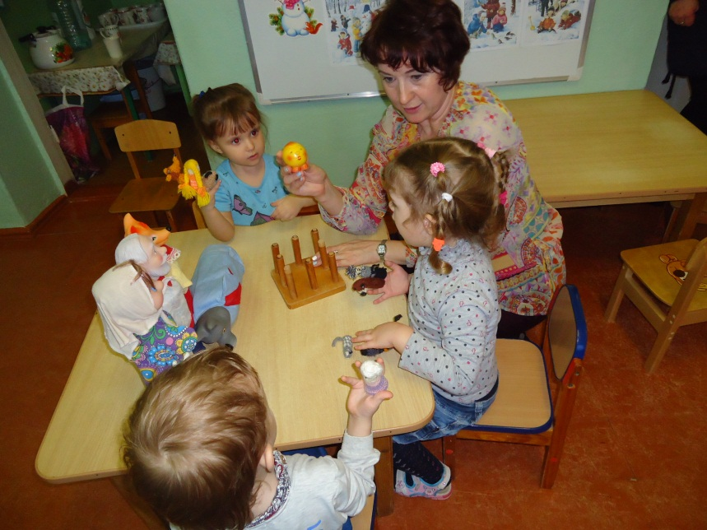
Что любят больше всего на свете дети? Конечно играть!
Любое увлекательное занятие обозначается для них словом «игра».
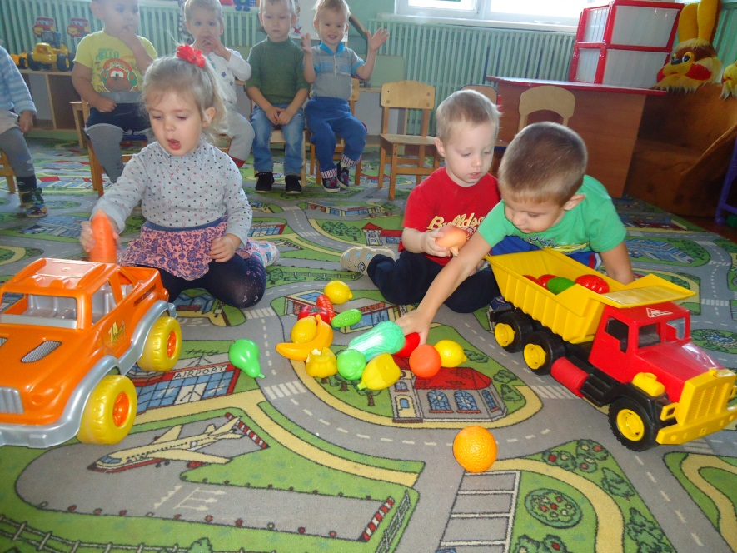
Через игру ребёнок познаёт окружающую его действительность, свой внутренний мир.
Важно, чтобы представления об окружающем мире были у ребёнка разнообразными.
У нас в группе созданы условия для формирования сенсорной культуры детей.
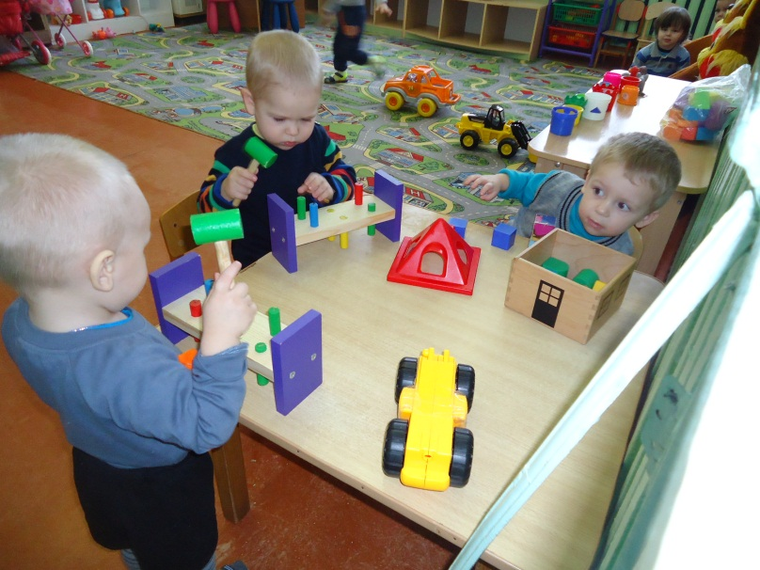
Сенсорное развитие – это фундамент формирующегося интеллекта.

В развитии сенсорных способностей детей важную роль играет развивающая предметно – пространственная среда.
В соответствии с ФГОС предметно – пространственная развивающая среда должна способствовать реализации пяти образовательных областей, включая совместную партнёрскую деятельность взрослого и ребёнка, свободную самостоятельную деятельность детей в условиях созданной педагогом предметно – развивающей среды, обеспечивая выбор по интересам.
Для групповых и индивидуальных занятий подобраны необходимые современные материалы и игры.
Игры с крупами
«Варим кашку для мишки»
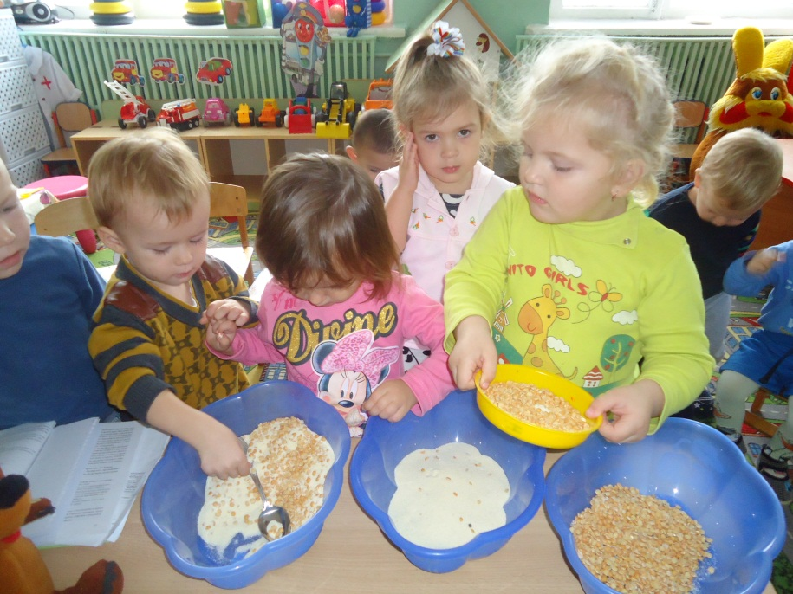

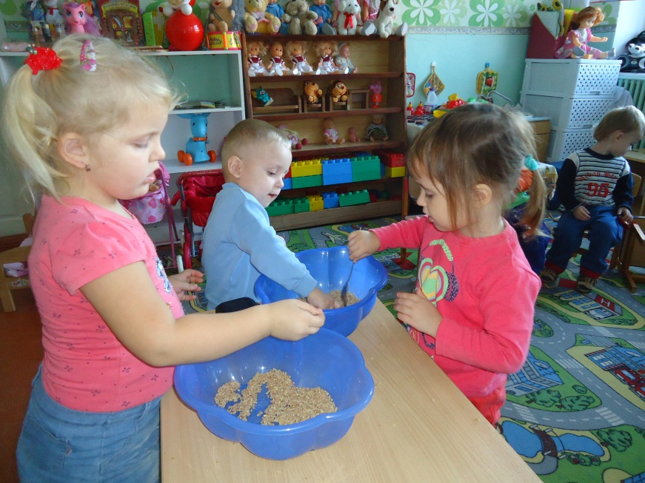

«Накормим птичку»
Игры с прищепками
«Хвостик для морковки»
Игры с прищепками помогают детям не только учить, но и закреплять название цвета и предметов.
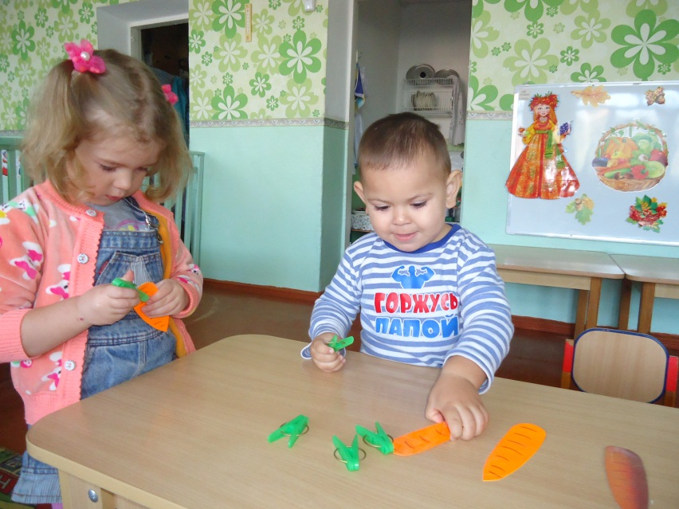

Игра «Сухой бассейн»
Дети с удовольствием ищут различные предметы в бассейне
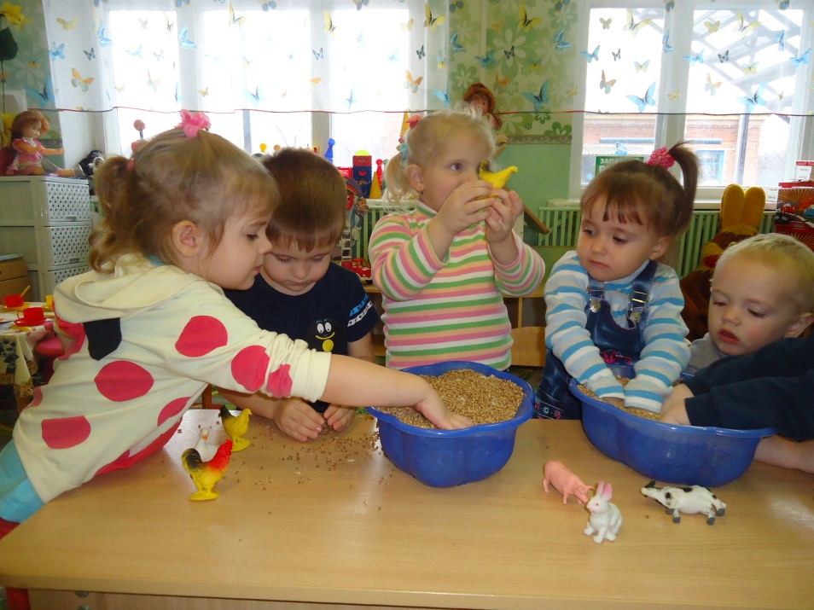

Игры с мозаикой
«Посади цветочек на клумбу»

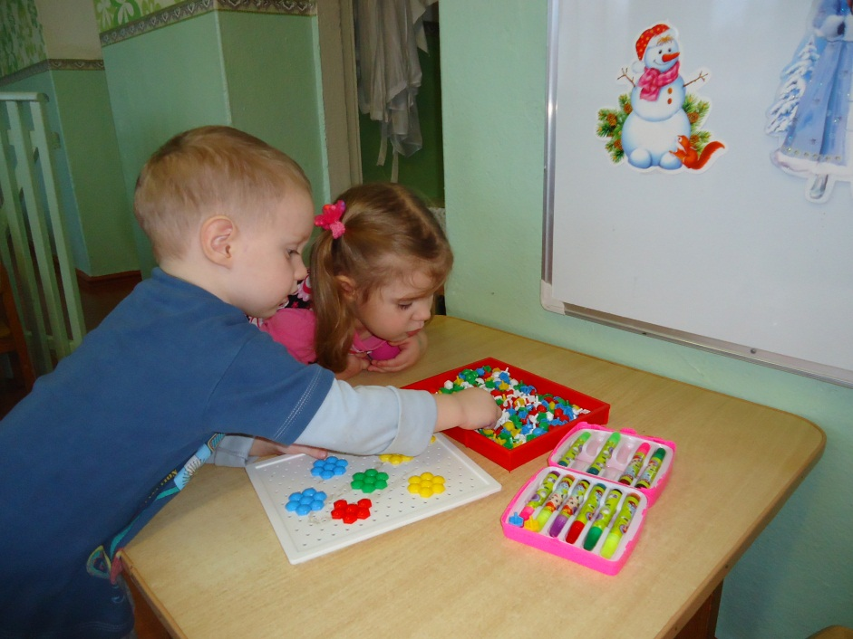

Игра с матрёшкой

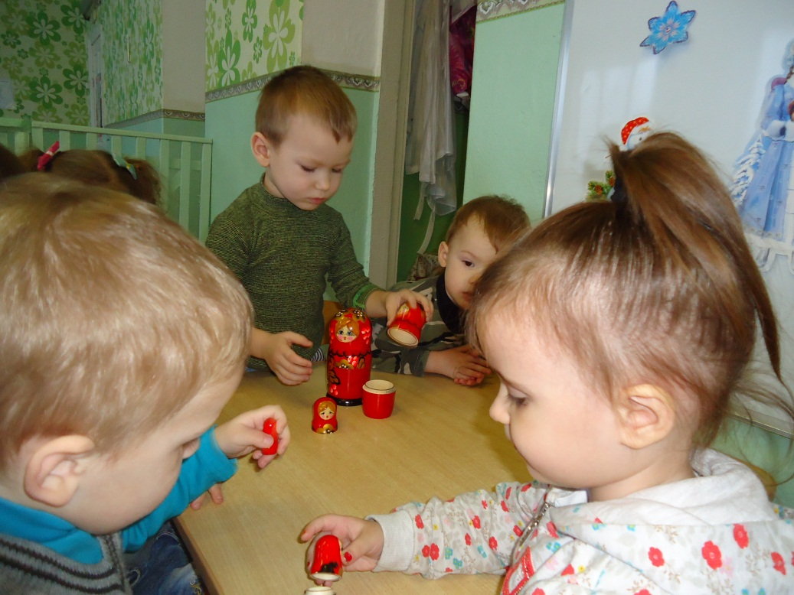

Игра «Бусы для осени»
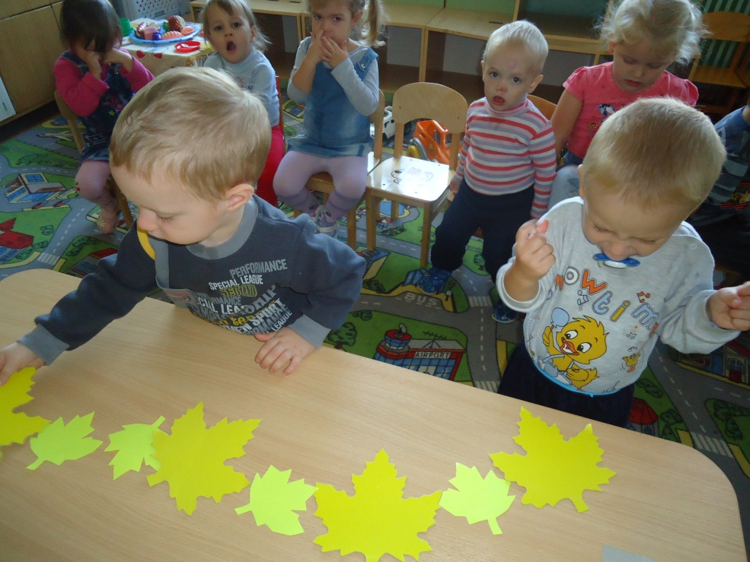

В раннем возрасте накапливаются представления о цвете, форме, величине. Это значит, что ребёнка надо знакомить со всеми разновидностями свойств – всеми цветами спектра, с геометрическими формами.
Использую материал для нанизывания и раскладывания.
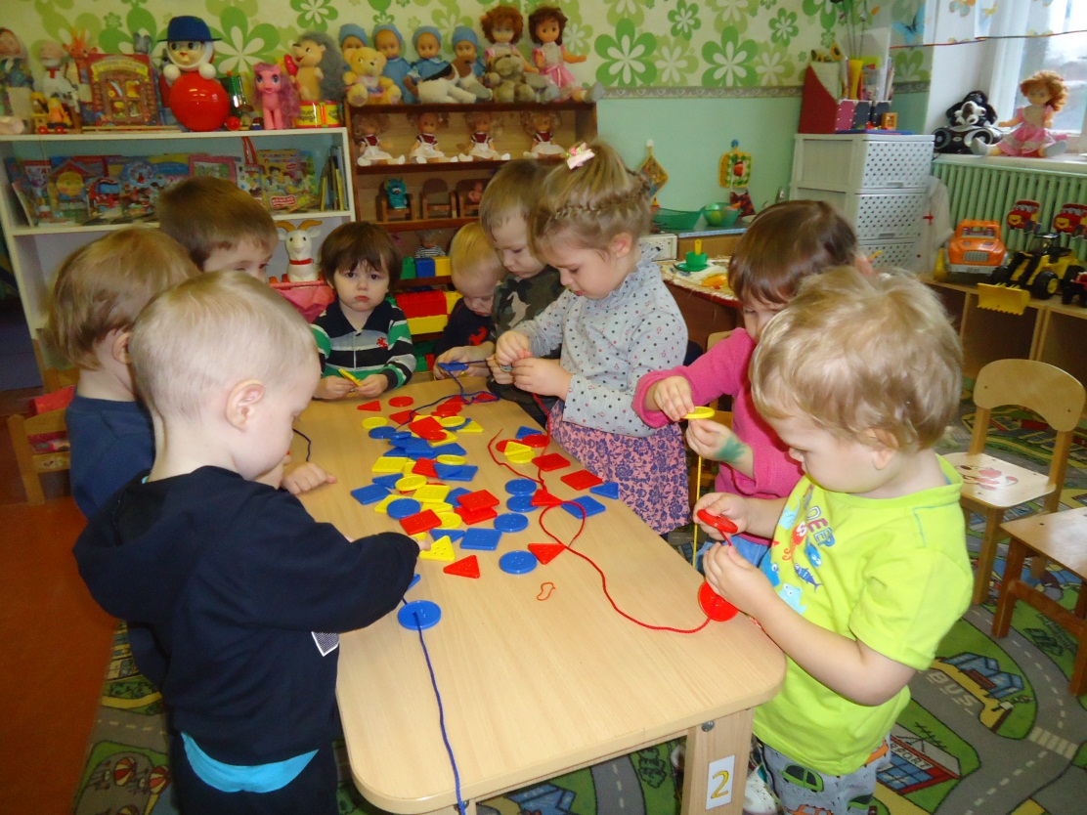
Игра «Бусы для куклы Тани»

У детей формируется понятие о том, как составить целостный предмет из частей.
Игра «Угощение для ёжика»
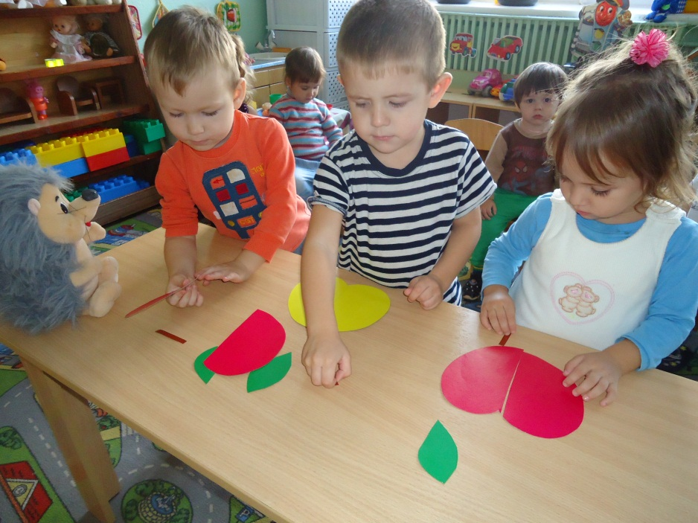

Игра «Снеговик»
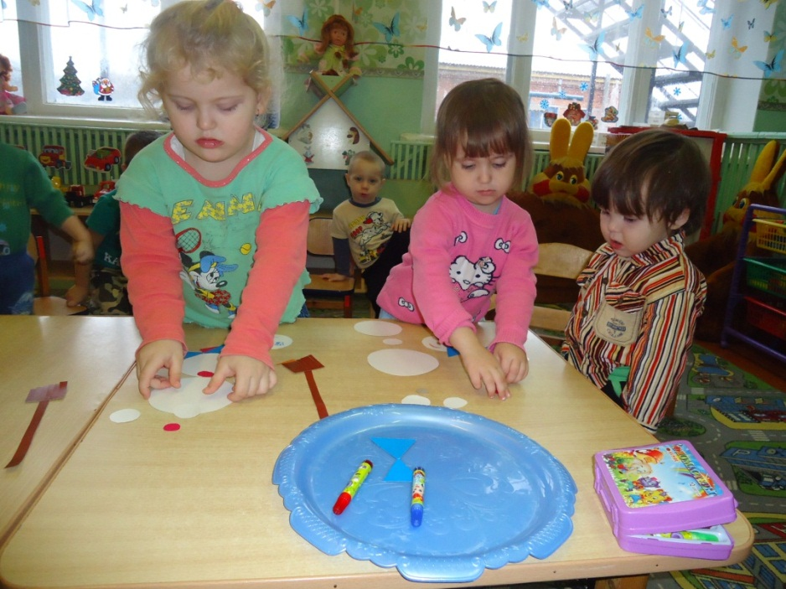

Резиновые мячи с шершавой поверхностью прекрасно массажируют и развивают кисти рук.

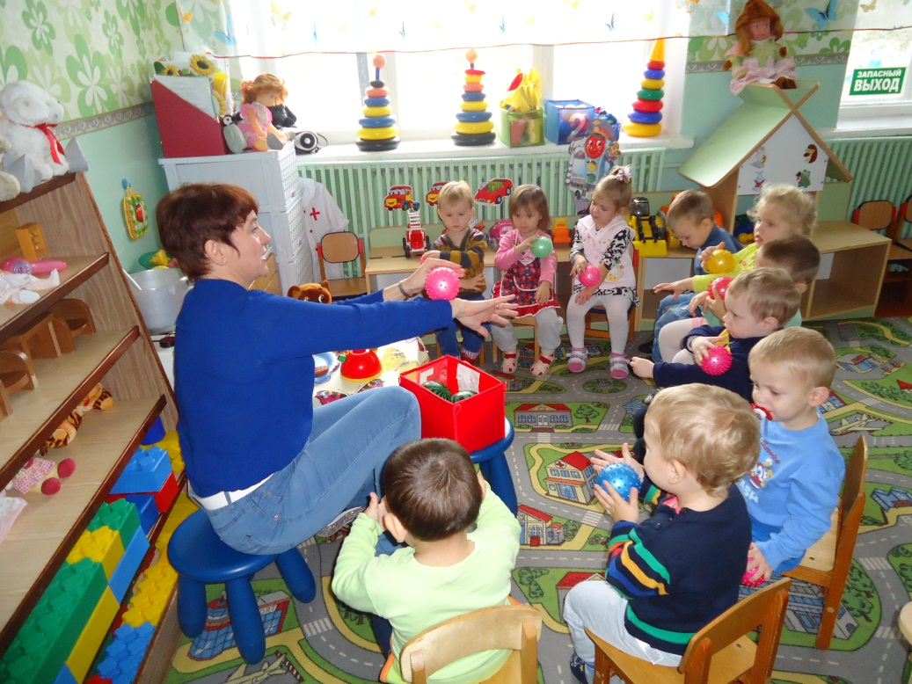

Занятия изобразительной деятельностью – занятие любимое всеми детьми и очень полезное. Использую в работе с детьми нетрадиционные техники рисования.

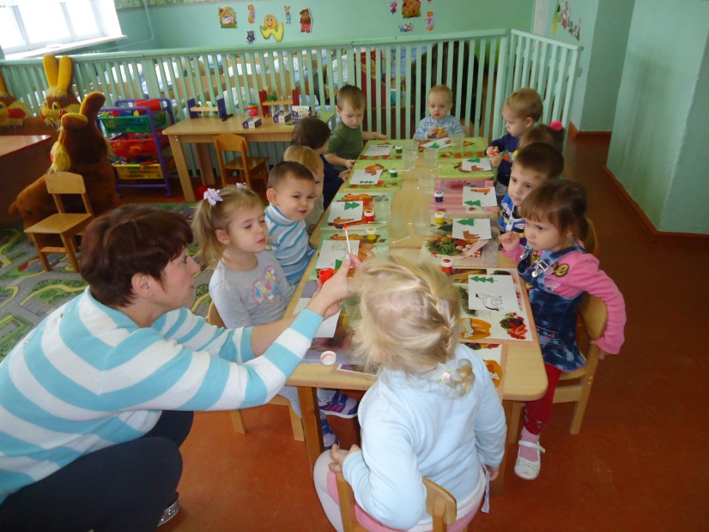
Важно следить за тем, чтобы ребёнок правильно учился держать карандаш и кисточку.
Мы учимся пользоваться клеем, наклеиваем готовые детали, создаём красивые композиции.

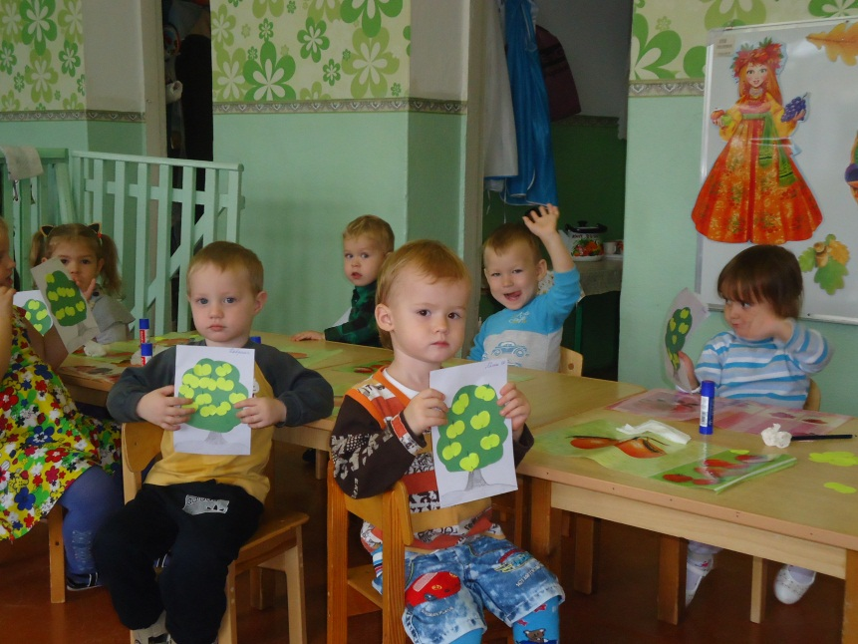
Дети любят играть с пластилином, с удовольствием лепят различные фигурки. Пластилин прикасается к каждой точке ладошки и пальчиков ребёнка. Массажирует и стимулирует их.
Пластилин даёт уникальные возможности проводить интересныеигры с пользой для общего развития ребёнка.
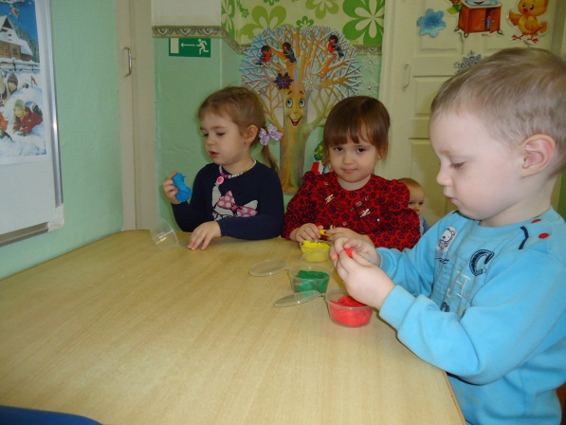
Когда – то в детстве мы рвали репейник и делали из него разные поделки.
Бывало принесёшь домой, а мама ругается, что с улицы всякую ерунду несу домой.
Современным детям повезло больше – у них теперь тоже есть репейник, только он не прилипает к одежде, он яркий , разных цветов и мама сама может купить его в магазине. Это конструктор Банчемс ( конструктор – липучка).
Самый главный плюс этого конструктора в том, что он отлично развивает мелкую моторику, «липучки» хорошо массируют пальчики и ладошки.
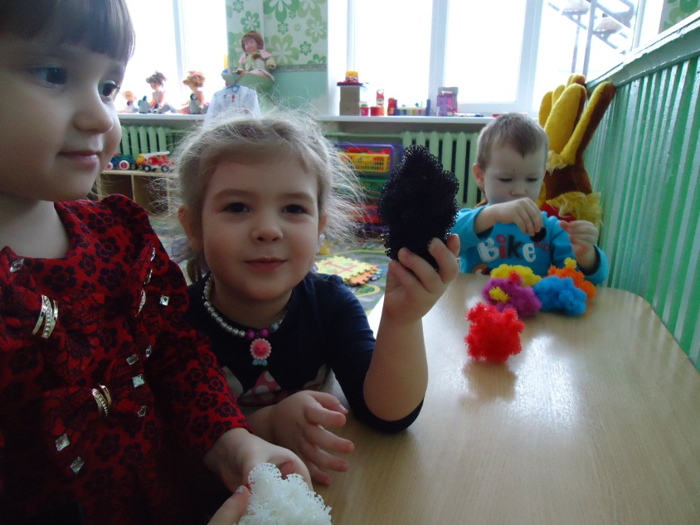
Инновационные технологии.

«Самая лучшая игрушка для детей – куча песка»
К. Д. Ушинский.
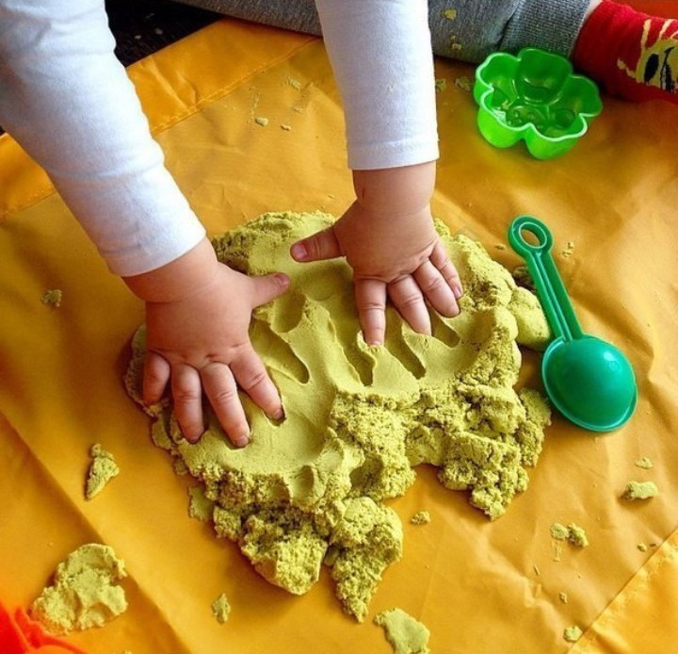

Дети очень любят играть в песочнице, лепить куличики, печь тортики, пересыпать песочек совочком.
Но возможность использования простого речного песка для игр детей ограничена тёплым временем года.
В настоящее время существует специальный песок, который имеет вид обычного мокрого речного песка, но не сохнет, легко сохраняет форму и легко собирается в комок с пола, со стола и других гладких поверхностей.
Такой песок называется «кинетический», «космический», «живой».
Занятия с детьми рекомендуется начинать с детьми с 2 – х летнего возраста под присмотром взрослых.
«Кинетический песок – прекрасный сенсорный материал. При помощи которого создаётся отличная предметно – игровая среда, которая способствует развитию изобразительной и конструктивной
деятельности.
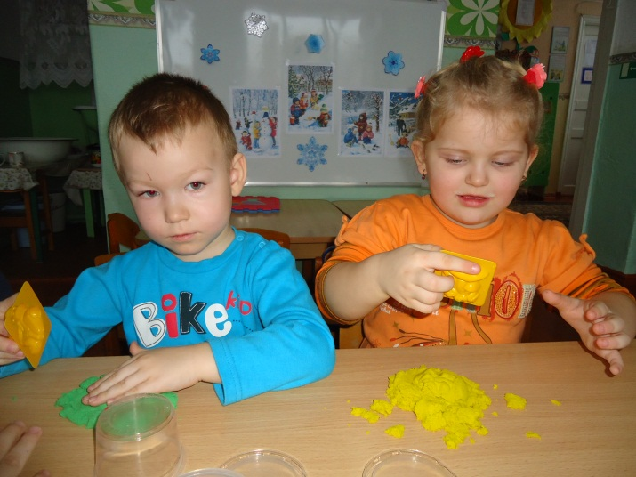
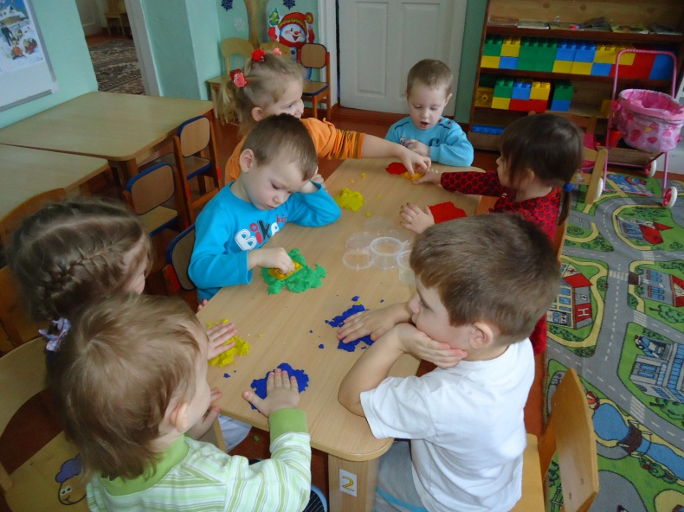

Игры и упражнения с использованием такого песка также способствуют:
1 развитию тактильной чувствительности и мелкой моторики пальцев рук.
2 развитию мышления, памяти, внимания, речи.
3 решению психологических и эмоциональных проблем у детей.

Мастер – класс для педагогов по работе с кинетическим песком
Игра «Знакомство»
Игра «Что пропало»

Су- джок- терапия – один из методов традиционной корейской медицины. Этот метод успешно используется в комплексной коррекции тонкой моторики при тяжёлых заболеваниях у детей дошкольного возраста.
Ввиду своей эффективности, безопасности в применении, универсальности и доступности метода для каждого человека,
су-джок- терапия полезна всем.
Перед тем как начать игровые упражнения, нужно преподнести детям набор су-джок в игровой форме.
«Что это? Почему так полезно поиграть с шариком – ёжиком и пружинкой Иринкой? Как играть сейчас узнаем.
Показать нужно упражнение в стихотворной форме сначала на себе.
«Будь здоров»
Чтоб писать и рисовать, будем пальцы упражнять.
Мы полечим пальчик наш - сделаем ему массаж.
С каждым пальцем поиграем,
Шарик – ёжик покатаем.
Помнить нужно о том, что регулярный личный пример будет привлекать ребёнка к игровым упражнениям. А также способствовать развитию его речи.
Работа с семьёй.
Особое внимание уделяем формированию интереса у родителей к проводимым играм и занятиям .
Мастер – классы, совместные игры, помогают сделать родителей партнёрами, помощниками, которые охотно идут на контакт, готовы взаимодействовать с педагогами и другими родителями.
Рекомендации воспитателя на родительском собрании, посвящённом формированию сенсорной культуры ребёнка, носили практический характер.
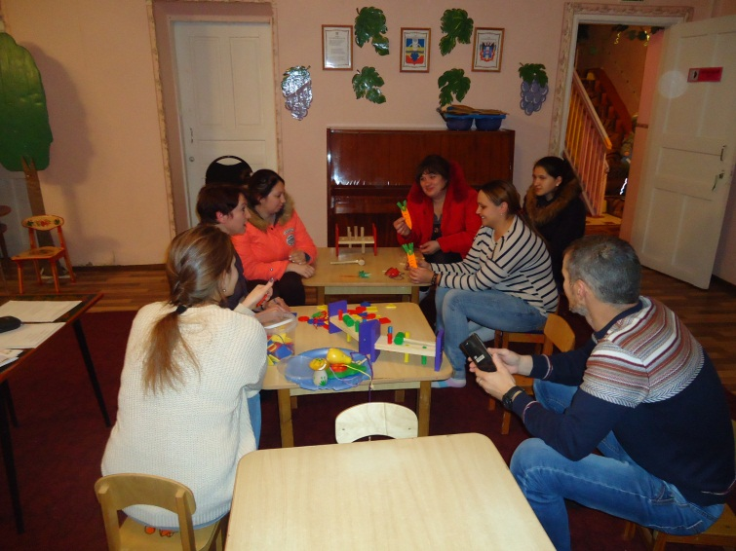
Совместно с родителями играли, показала варианты игр с зерном.
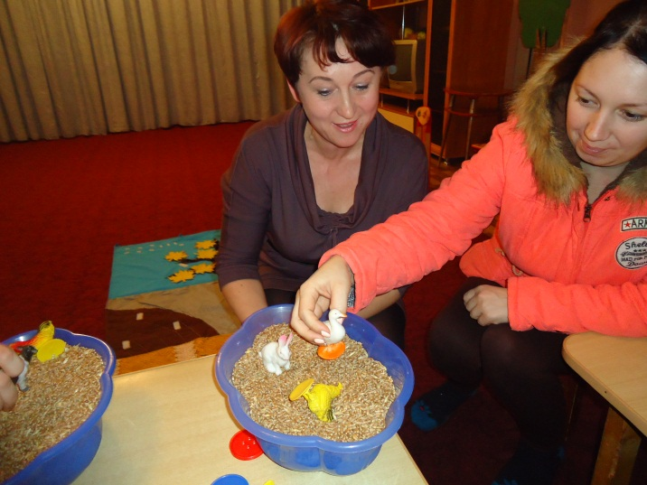

Родителям были даны рекомендации о том, какие игрушки нужно приобретать для детей.
Игрушки должны быть хорошего качества и безопасными для детей.
Хорошим помощником в формировании сенсорной культуры могут быть развивающие игры, изготовленные родителями.
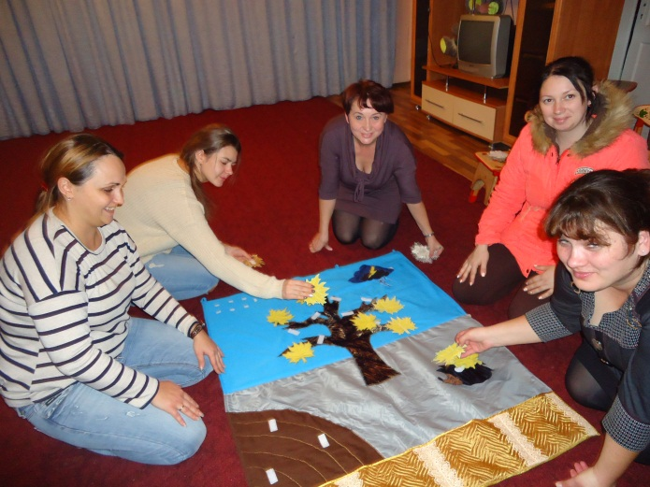
Итог:
Заданий и упражнений, направленных на развитие моторики, очень много. При желании, особенно если подключить фантазию и воображение, придумывать их можно бесконечно.
И главное здесь – учитывать индивидуальные особенности каждого ребёнка, его возраст, настроение, желание и возможности.
Умелыми дети станут не сразу. Игры и упражнения, пальчиковые разминки, проводимые систематически с самого раннего возраста, помогают детям быть успешными и уверенными в себе.

Программно-методические обеспечение.
- Примерное перспективное планирование воспитательно – образовательного процесса в разных возрастных группах ДОО
- Н. В. Нищева «Конспекты подгрупповых логопедических занятий в младшей группе детского сада».
- Т. В. Кирюшкина Программа работы по системе М. Монтессори «Умелые ручки»
- Е. Е. Хомякова «Развивающие занятия с детьми раннего возраста»
- Т. М. Бондаренко «Развивающие занятия в первой младшей группе детского сада»
- Журнал «Дошкольная педагогика»
- Примерная образовательная программа дошкольного образования «Детство» ФГОС 2014 год
- Познавательно – исследовательская деятельность, как направление развития личности дошкольника. Опыты, эксперименты, игры. Журнал «Дошкольная педагогика»
- Н. В Марудова «Ознакомление дошкольников с окружающим миром»

